Урок-игра «Редакция» в 7 классе по теме:
Решение задач с помощью уравнений.
Учитель: Солодовникова Екатерина Александровна

Цели урока:
- Выявить уровень овладения учащимися комплексом знаний и умений по данной теме
- Составлять несложные буквенные выражения и формулы по условиям задач
- Выполнять прямые вычисления по формулам, находить значения буквенных выражений при заданных значениях букв
- Развивать устную и письменную речь
- Прививать интерес к математике

Оборудование: ватман для оформления газеты; клей; фломастеры; карточки-задания; проектор; магнитная доска.

Ход урока:

I. Сегодня нам предстоит проверить, как вы разбираетесь в материале по теме: « Решение задач с помощью уравнений».
Для начала давайте определимся, где мы находимся, разгадав ребус:


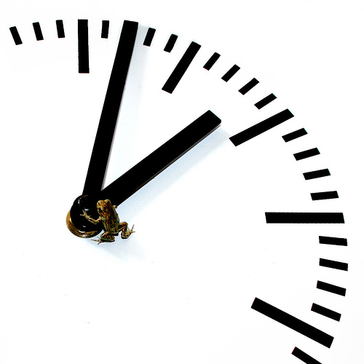
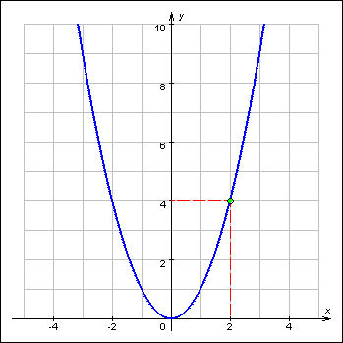

РЕ + ДАК + ЦИЯ

Итак мы с вами находимся в Редакции. Результаты будут оформлены в газете: «Математический вестник» (учитель играет роль главного редактора).

Рабочий день в редакции начинается с планерки (слайды):

1. Распределение обязанностей:
- Назначение ответственного секретаря;
- Назначение корреспондентов следующих отделов;
  - Информационного (ученики со способностями ниже среднего)
  - Проблемного (ученики со средним уровнем способностей)
  - Отдела писем (ученики со способностями выше среднего уровня)
- Выбор курьера, который будет доставлять информацию ответственному секретарю.

2. План работы:
- работа в отделах;
- производственное совещание;
- корреспондентское расследование;
- командировка;
- выпуск газеты.

3. Предложения:
- как назвать выпуск?
- эмблема выпуска;
- предложения по содержанию (заранее дать эти вопросы ученикам для обдумывания).

II. Работа в отделах
Работа в редакции требует быстрой реакции на события дня, поэтому постарайтесь быть активнее. Корреспонденция уже ждет вас. Вы обсуждаете в своем отделе задания и готовитесь к выступлению на производственном совещании. Для этого необходимо оформить ответ на большом листе и в маленьком варианте для газеты.

Задания:
Отдел писем
1. К нам в редакцию пришло письмо от учащихся 5 класса, в котором они спрашивают:
Сколько времени проводит ученик в школе, когда у него 5 уроков по Х минут и 4 перемены по Y минут? Составьте формулу решения задачи, записывая:
а) результат первого действия;
б) результат второго действия;
в) формулу решения задачи;
г) результат вычислений по формуле при Х = 40 и Y = 20.

2. Некто, живя на даче близ станции железной дороги, успевает дойти от дачи до станции к отходу поезда за 18 минут. Однажды он задержался перед выходом из дома на несколько минут. Хотя после этого дачник шел в 1,2 раза быстрее обычного, он все-таки опоздал на поезд на 2 минут. На сколько минут он задержался дома перед выходом? (Решить задачу двумя способами)

I с п о с о б:
Пусть t - время задержки (в мин.), v – обычная скорость (в м/мин.).
18v = (20 - t)*1,2v
18 = 24 – 1,2t
t = 5 (мин.)
II с п о с о б:
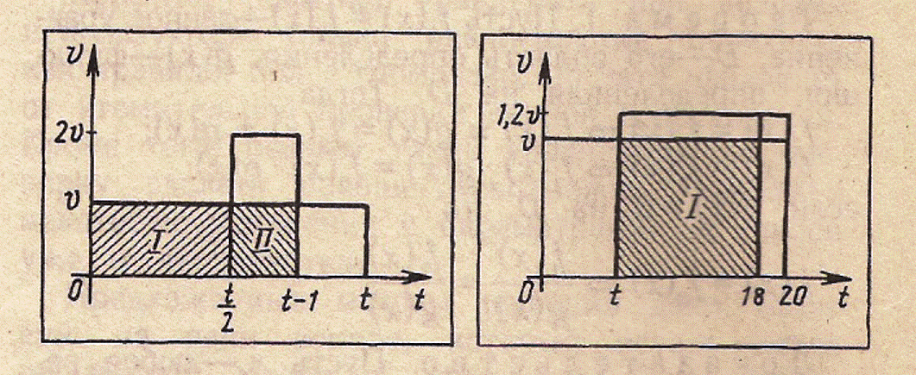

Рис. 1
Исключается общая площадь (1).
Vt = 2*1,2 + (18 – t)*0,2, t = 5 (мин.).

Проблемный отдел
1. Периметр 4-угольника = 16см, его стороны относятся, как 3:1:3:1. Что это за четырехугольник? Постройте его.
2. На первой полке книг в 2 раза больше, чем на второй. Когда на первой полке взяли 7 книг, а на вторую поставили 10, то книг на полках стало поровну. Сколько книг было на каждой полке первоначально?

Информационный отдел
1. Теплоход плывет по озеру со скоростью 19км/ч. Запишите в виде формулы зависимость между временем движения t и пройденным расстоянием S.
Являются ли t и S прямо пропорциональными величинами? Объясните ответ.
2. В одной корзине было яблок на 16к больше, чем в другой. Сколько кг яблок в каждой корзине, если всего в двух корзинах 68 кг?

III. Производственное совещание
Физ.минутка:
Мы осанку исправляем
Спинки дружно прогибаем
Вправо, влево мы нагнулись,
До носочков дотянулись.
Плечи вверх, назад и вниз.
Улыбайся и садись
Выступления-комментарии отдела писем, проблемного и информационного отделов.
IV. Корреспондентское расследование

? Всегда ли при решении задач необходимо составлять уравнение?
Каждому учащемуся предлагается 3 варианта задач. В зависимости от их выбора, класс разделяется на подгруппы.
Повышенный уровень
Расстояние между городами автобус проходит за 4,5ч, а такси за 3ч. Через какое время они встретятся, если отправятся из этих городов одновременно навстречу друг другу?
а) 1ч 48мин. б) 2ч в) 1ч 45мин. г) 1ч 36мин.

Продвинутый уровень
За ноябрь было израсходовано 15% заготовленных кормов, за декабрь – 20% оставшихся кормов. Сколько % всех заготовленных кормов осталось в хозяйстве?
а) 65% б) 60% в) 68% г) 70%

Основной уровень
Трехметровое бревно распилили на 8 равных частей, а четырехметровое - на 10. Части какого бревна длиннее?
а) первого б) второго в) одинаковы г) определить нельзя

V. Командировка
Ну что ж, коллеги-корреспонденты, нам теперь нам предстоит отправиться в командировку. (Проводится тестирование на компьютерах)
По завершению работы учащиеся получают домашнее задание: стр.31 № 166, № 171, стр. 32 № 173.
Дополнительно: придумать задание, связанное со средним арифметическим рациональных чисел (по желанию).

VI.Релаксация
Наша работа близится к завершению. Мы хорошо потрудились, а как же наша газета? (Вывесить газету, которая сделана из ответов учеников).
Зарплату за работу выдадим оценками на следующем уроке, но прежде, чем вы покинете редакцию, оцените сегодняшнее занятие. Поставьте на листочках «+», если вам понравилась такая работа или знак « - », если она вам не понравилась.

СПАСИБО ЗА УРОК!

